专题09 填空小压轴18题
（旋转、翻折、新定义、圆等25题）
5大考点概览
考点01翻折
考点02旋转
考点03圆
考点04新定义
考点05其他题型

翻折
考点1
1．（2026·上海徐汇·二模）如图，在菱形中，点、分别在边、上，将菱形沿着翻折，使点恰好与的重心重合．若菱形的面积为18，则的面积为__________．
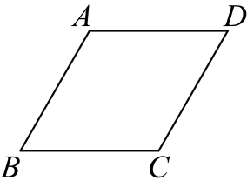
【答案】4
【分析】根据相似可知三角形重心满足，再根据菱形对角线性质，，进而可知，再根据相似三角形即可求解．
【详解】解：取的中点，连接，取的中点，连接与交于点，则点G为重心，
在菱形中，连接，
∴为的中点，
∴点在的线段上，
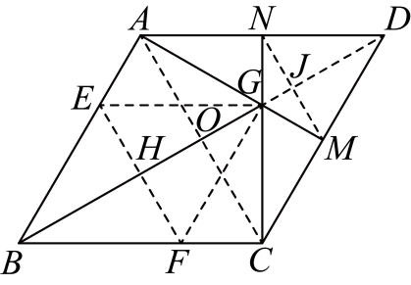
∴，,
∴,，，
∴，是的中点，
，
∴，
∴，
∵关于的对称点是,
∴，
∴，
∵菱形的面积为18，
∴，
∵，
∴,，
∴，
，
．
2．（2026·上海青浦·二模）已知中，，．将沿过点的直线翻折，使点落在斜边上，折痕与边的交点记为．如果，那么折痕的长为__________．
【答案】
【分析】先利用翻折的性质得到平分，再结合相似三角形的对应角相等推出三角形各内角度数，利用直角三角形的性质求出的长度，最后在 中计算的长．
【详解】解：设翻折后点落在斜边上的点处，
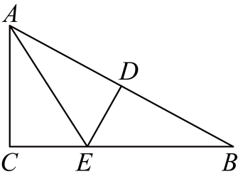
由折叠的性质可知，平分，即，
，
，
，
在中，，
，
代入得，
解得，，
在中，，，
，
在中，，，，
∴，，
∴，
解得（负值舍去）．
3．（2026·上海金山·二模）在中，，，，直线经过边的中点，将沿直线翻折得到（点、、分别与点、、对应），若的重心在射线上，那么到直线的距离为__________．
【答案】或
【分析】本题考查翻折和三角形重心性质，三角形高的计算；要分类讨论，在线段上或在延长线上，且由对称性知到直线的距离就是到直线的距离，已知重心在上，且的重心在射线上，故第一种可能的情况就是与射线重合，此时在线段上，通过勾股定理和三角形面积求出到直线的距离；第二种可能的情况是与射线垂直，此时在，在延长线上，再次通过勾股定理求解即可．
【详解】解：有两种情况：
①：与射线重合，如图所示：
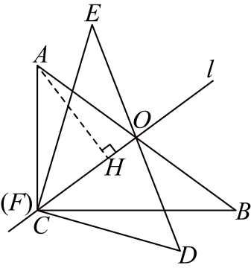
此时和重合，两三角形重心也重合且在线段上，过作于，
由对称性知到直线的距离就是到直线的距离，
由勾股定理知，
是的中点，
，
，
，即到直线的距离为；
②与射线垂直，如图所示，过作于，
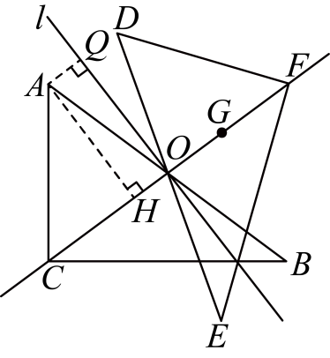
此时的重心在射线延长线上，
易证得四边形为矩形，
，
中，由勾股定理得，
由对称性知到直线的距离就是到直线的距离，
综上所述，到直线的距离为或．
4．（25-26九年级下·上海杨浦·期中）如图，在平行四边形中，，，，点是边上一点，，如果点关于直线的对称点恰好在边上，那么的长是______．
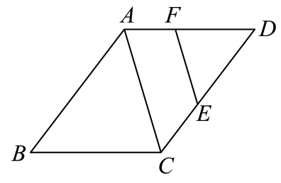
【答案】
【分析】过点作于点，连接，，过点作于点，先求得，证明，设，则，，，证明得出，，，在，中，根据勾股定理求得，即可求解．
【详解】解：如图，过点作于点，连接，，过点作于点，
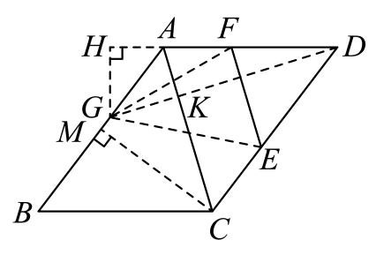
∵，，
∴，
∴，
∴，
∴，
∴，
设，
∴，
∵四边形是平行四边形，
∴，，
∴，
∴，
设，则，，
∵点关于直线的对称点恰好在边上，
∴，
又∵，
∴，设交于点，
∵，
∴，
∴，，
∴，
在中，，
在中，，
∴，
解得： ，
∴．
5．（25-26九年级下·上海嘉定·期中）如图，已知的直径为，翻折劣弧使其与直径交于点，如果，那么折痕的长为______．
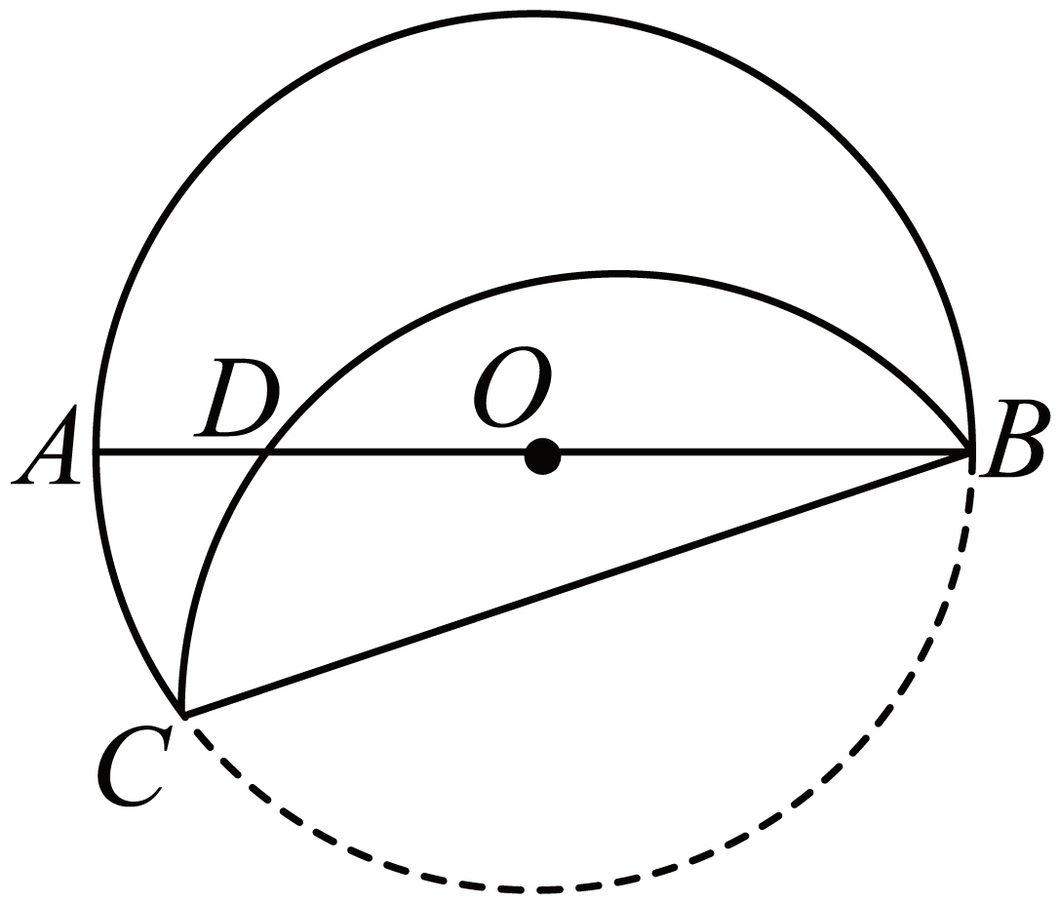
【答案】
【分析】作交于点，连接延长交的延长线于点，连接，与交于点，根据对称的性质分别证明，，推出，再根据四点共圆推出，证明，进而可得，由对称性质再得，解得，最后由勾股定理求即可．
【详解】解：如图所示，作交于点，连接延长交的延长线于点，连接，与交于点，
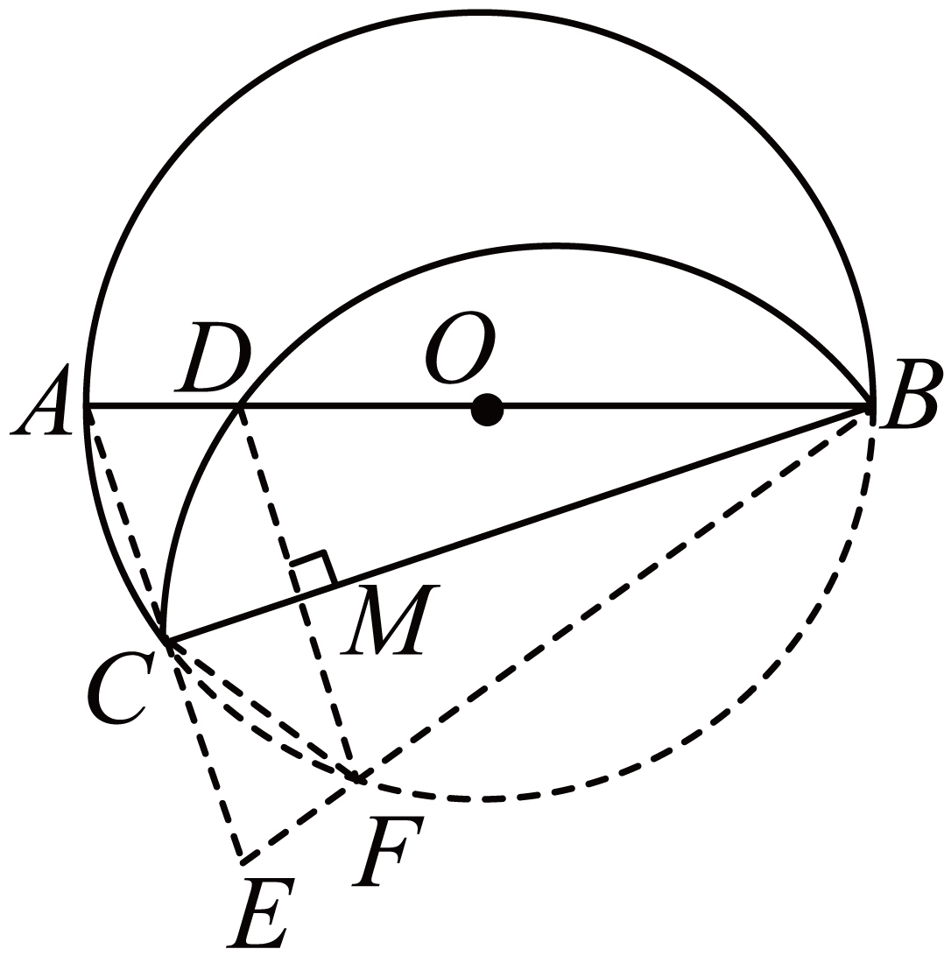
∵折叠，，
∴，
∵在和中，
，
∴，
∴，，
∵为直径，
∴，
∴在和中，
，
∴，
∴，，
∴，
∵由圆内接四边形性质可知，
又，
∴，
∵，
∴，
∴，
∴，解得，
∵在中，，，
∴根据勾股定理：BC．
6．（2026·上海虹口·二模）如图，在中，，，．点在边上，点在边上，联结，把沿翻折得到，联结、，如果四边形为平行四边形，那么的长是______．
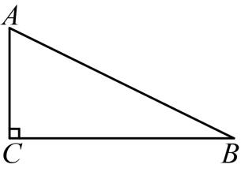
【答案】2
【分析】 设与交于点，根据正切的定义得到，求出，根据勾股定理得到，根据翻折的性质得到，，设，根据平行四边形的性质得到，，，通过证明，得到，列出关于的方程，求出的值，得到，最后在中利用勾股定理即可求解．
【详解】解：如图，设与交于点，
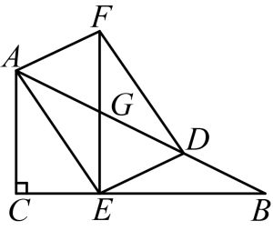
在中，，
∴，
∴，
∵沿翻折得到，
∴，，
设，则，
∵四边形为平行四边形，
∴，，，
∴，
∴，
又∵，
∴，
∴，即，
整理得：，
解得，（舍去），
∴，
在中，，
即的长是2．
7．（2026·上海黄浦·二模）如图，正方形内接于正方形，即点E、F、G、H分别在正方形的四边上．请画出点A、B、C、D分别关于、、、的对称点P、Q、R、S，如果四边形的面积恰好是正方形面积的一半，那么的值是_____．
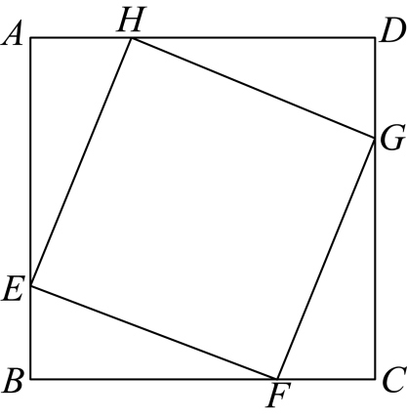
【答案】
【分析】先证明，然后得到点在上，同理，点在上，由对称可设 ，根据，求出，，则，再由正方形正方形求解即可．
【详解】解：如图，
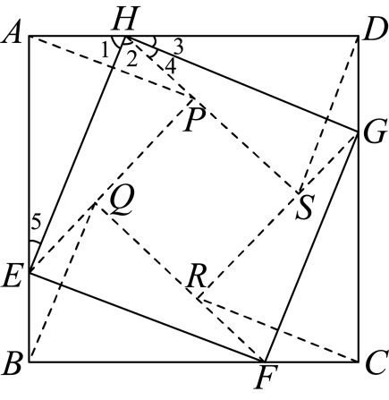
∵四边形是正方形，
∴，
∴，
∴，
同理，
由对称可得，，
∴
∴点在上，
同理，点在上，
由对称可设 ，
∵
∴，
∵
∴，，
∴，
∵正方形正方形，
∴，
∴．
8．（2026·上海杨浦·二模）如图，在矩形中，，点为边的中点，点关于的对称点为点，连接交边于点，连接、，若，设，请列出一个可解出的值的方程___________．
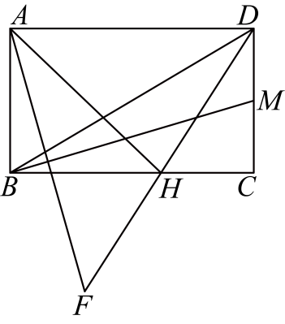
【答案】
【分析】设交于点，交于点，作于点，设，，由轴对称的性质可得，．容易证明，从而计算出，利用勾股定理计算出．通过和，可计算出，，．由可计算出，．利用，可证明，则，结合，化简得到关于的方程．
【详解】解：如图，设交于点，交于点，作于点，设，，
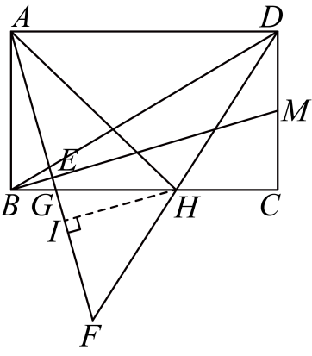
∵四边形是矩形，
∴，，，，
∵点是的中点，
∴，
∵点与点关于对称，
∴垂直平分，
∴，，
∵，
又∵，
∴，
∴，
∴，
∴，
由勾股定理可得，
∵，，
∴，
∴，
∴，
∴，，
∵，
∴，
∴，
∴，
∵，
∴，
∵，
∴，
∴，
∴，，
∴，
∵，，
∴，
∴，即，
∴，
在直角中，，
∴，
∴，
化简，得，
解得，符合题意，
∴关于的方程为．
【点睛】本题考查矩形与折叠问题，相似三角形的判定与性质的综合问题，具有扎实的代数计算功底是关键．
9．（2026·上海杨浦·二模）将一张矩形纸片（如图），先按下列操作画出示意图，再按要求解决问题．
①沿过点C的直线折叠，使点B落在边上的点E处，折痕交边于点G；
②沿过点E的直线折叠，使点D落在线段上的点H处，折痕交边于点F；
③沿过点E的直线折出矩形，折痕交线段于点M，连接．
如果，则___________．
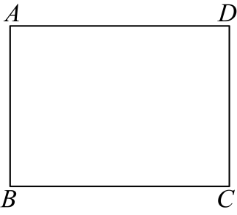
【答案】
【分析】根据题意，画出图形，证明，得到，，设，则，进而求出的长，折叠得到，平行加折叠，推出，倒角得到，进而得到，求出，进行求解即可．
【详解】解：由题意，作图如下：
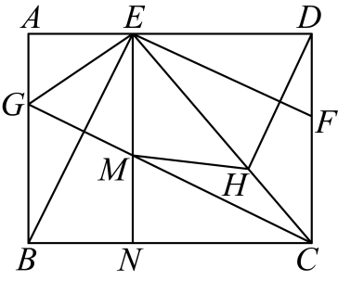
∵矩形，
∴，
∵折叠，点B落在边上的点E处，
∴，，
∴，
∴，
∴，，
设，则，
∴，
∴，
∵折叠，点D落在线段上的点H处，
∴，
∵矩形，
∴，，
∴，
∴，
∴，
∴，
∵，，
∴，
∴，
∴，
∴，即：，
∴，即，
∴或（舍去）；
∴，
∴．
10．（2026·上海奉贤·二模）如图，已知矩形是边的中点，是边上一点，将四边形沿直线翻折，得到四边形，（点、分别与点、对应）．如果点、在同一条直线上，那么的值是___________．
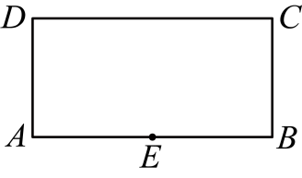
【答案】
【分析】通过翻折性质得到与，结合得到内错角相等，进而证明为等腰三角形，使问题得解．关键在于利用与的大小关系及三角形内角和确定点只能落在、之间．
【详解】解：设，
∵，
∴，
∵是的中点，
∴，
∵四边形是矩形，
∴，，，，
在中，，
∴是等腰直角三角形，
∴，，
∴，
由翻折性质得，，
如图，当F与点C重合时，点M在如图位置，由于F不能再向右移动，故点M不能在的延长线上，
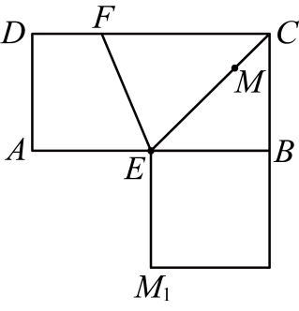
∵，
∴点只能落在、之间，
点在点、点之间时，
∴，
∵，
∴，
又∵，
∴，
∴，
∴，
∴，
∴．
11．（25-26九年级下·上海长宁·期中）如图，在中，，．将绕着点旋转，点、的对应点分别是点，，如果点恰好在直线上，且，那么的值为________．
旋转
考点2
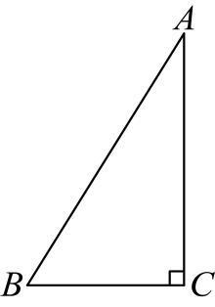
【答案】
【分析】由旋转，平行线的性质以及等腰三角形的性质证明，再对运用内角和定理可求，再利用直角三角形的性质求解即可．
【详解】解：由旋转得，，
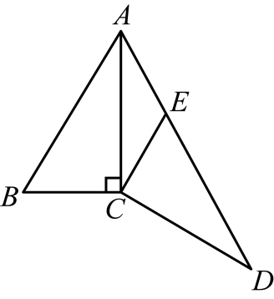
∴，
∵，
∴，
∴，
∴，
在中，由内角和定理得：，
∴，
∴，
∴，
∴，
∴，即，
∴．
12．（2026·上海宝山·二模）如图，在矩形中，将绕点B旋转至的位置，点在的延长线上，与交于点E，如果，，那么四边形的面积是______．
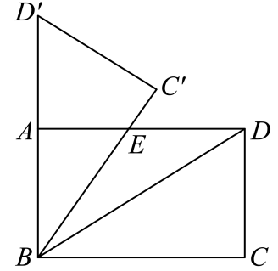
【答案】15
【分析】根据矩形的性质得到，，，由旋转的性质得到，从而，，，结合点在的延长线上可得，进而证明，求出的长，最后利用计算即可．
【详解】解：∵ 四边形是矩形，
∴，，，
∵，，
∴，
∴，
由旋转的性质可知：，
∴，，，
∵点在的延长线上，
∴点，，在同一直线上，
∴，
∴，
在和中
∵，，
∴，
∴，即，
∴，
∵，
∴，
∴，
∵点在上，点在上，
∴，
∵，，
∴．
13．（2026·上海闵行·二模）如图，四边形是平行四边形，将绕点顺时针旋转，点恰好落在延长线上的点处，作的平分线交的延长线于点，连接，如果，那么的正切值是____．
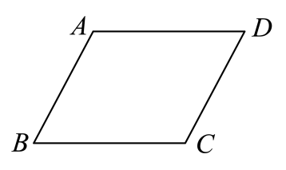
【答案】
【分析】如图，过点F作于点G，设，，得到，利用勾股定理表示出，设，证明出，得到，利用勾股定理得到，进而求解即可．
【详解】解：如图，过点F作于点G
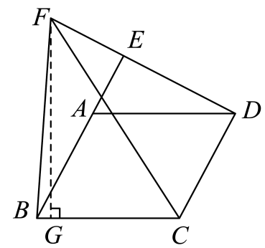
∵
∴设，
∴
∵四边形是平行四边形
∴，，
根据题意得，，
∴
∴
设
∵，平分
∴
又∵，
∴
∴
∴
∵
∴
∴
∴
∵
∴
∴的正切值是．
14．（2026·上海杨浦·二模）在平行四边形中，，，为中点，将线段顺时针旋转度至，若点恰在直线上，则___________．
【答案】
【分析】先判定四边形为矩形，再建立如图所示平面直角坐标系，利用旋转变换的性质及全等三角形的性质得到点的坐标，再根据相似三角形的性质得到点的坐标，最后结合点在直线上的条件列方程求解即可．
【详解】解：∵四边形是平行四边形，，
∴四边形是矩形，
∴，
设，
∵，为中点，
∴，
如图，以点为原点，所在的直线为轴，所在的直线为轴建立平面直角坐标系，过点作于点，过点作轴于点，交于点，设，，则，，，，，直线的解析式为，
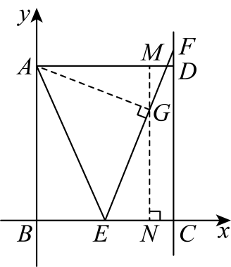
∴，，
∴四边形是矩形，
∴，，
即，，
∵将线段顺时针旋转度至，
∴，，
∴，
∴，
∴，
∵，
∴，
∴，
在和中，
，
∴，
∴，，
∴，，
∴，，
∴，，
∵，
∴，
∴，
∴，
∴，
即，
∴，，
∴，
∴，
∵点恰在直线上，且直线的解析式为，
∴，
解得：，
∴．
15．（2026·上海徐汇·二模）如图，在中，，点在边上，如果与的一边所在的直线相切，且经过的一个顶点，那么的长是__________．
圆
考点3
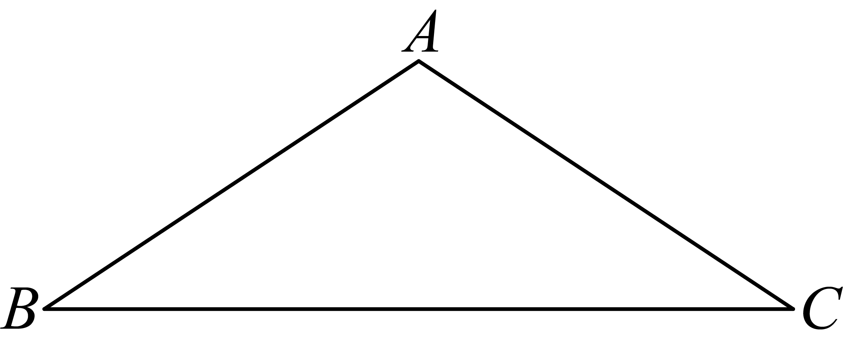
【答案】或
【分析】分两种情况讨论，当与相切于点时，则，设，则
根据列出比例式，求得的值；当与相切于点时，则，过点作于点，证明，进而求得的值，即可求解．
【详解】解：如图，过点作于点，
当与相切于点时，则
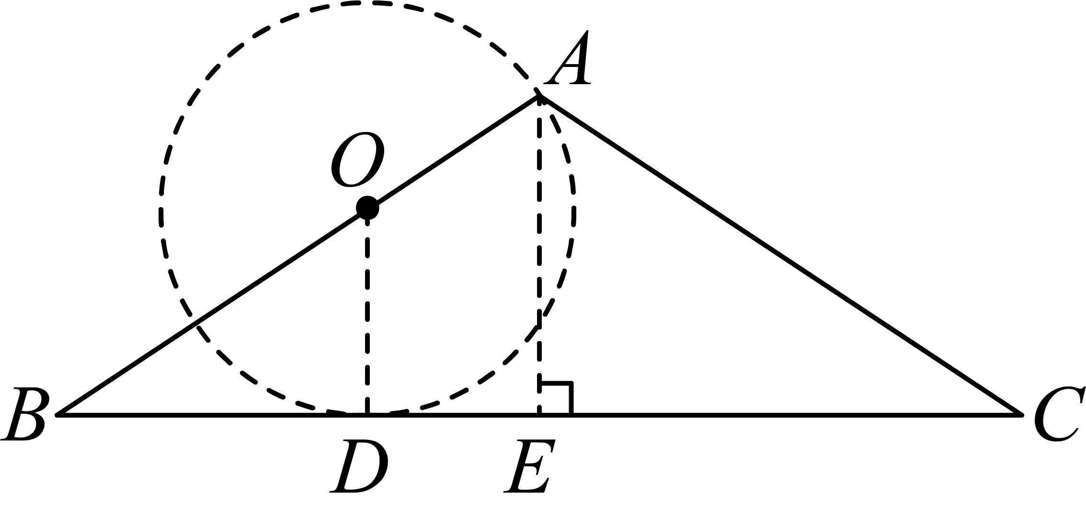
∵
∴
∴
设，则
∵，
∴，即
∴
当与相切于点时，则，过点作于点，
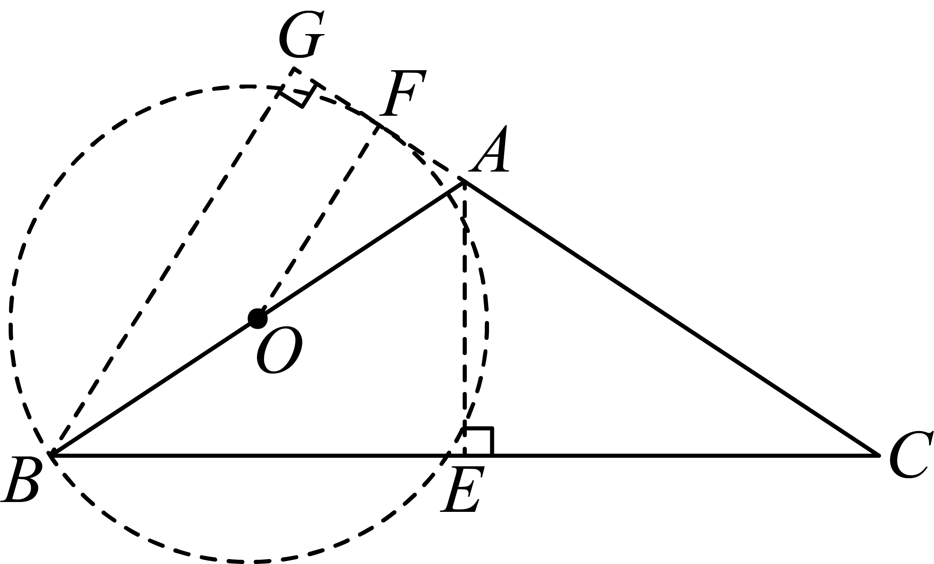
∵
∴
∴
设，则，，
∵
∴
∴
∴
解得：
综上所述，的长是或
16．（2026·上海浦东新·二模）如图，在中，，，．点、分别在边、上，且的值为．以为圆心，为半径作圆，如果与的三边有三个公共点，那么的值为_________．
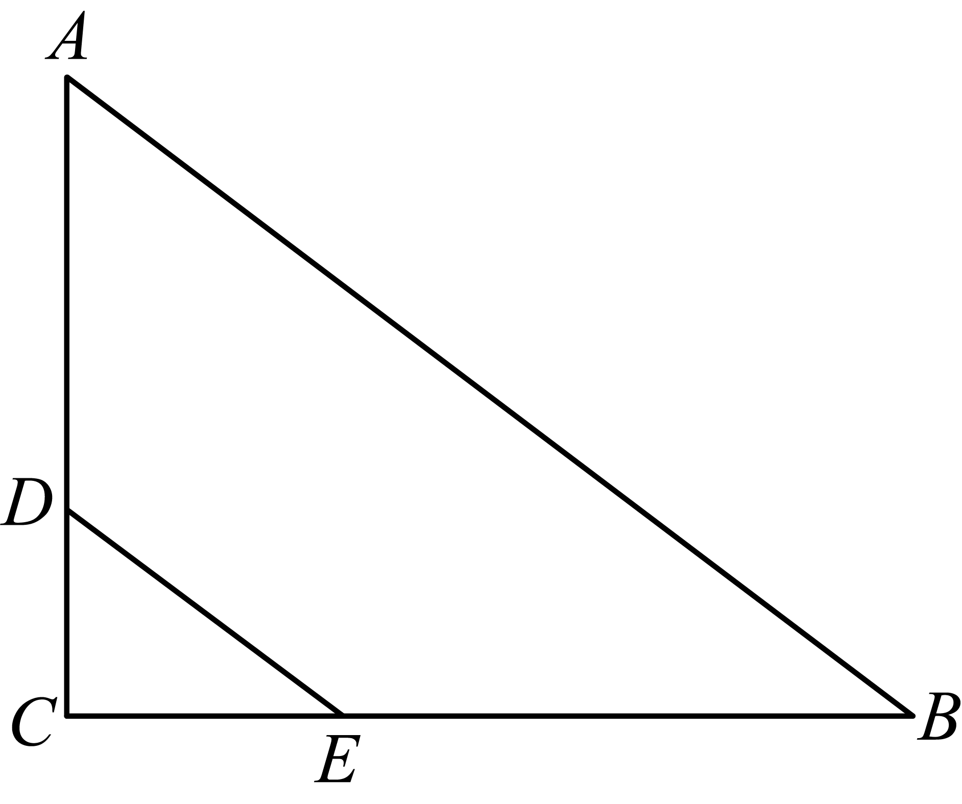
【答案】4或
【分析】设，则，根据勾股定理，可得，，再根据与的三边有三个公共点，分类讨论：①当与相切时，根据切线的性质和相似三角形的判定方法，易得，从而，进而，计算即可求解；②当时，易求，计算即可求解．
【详解】解：设，则，
在中，，
在中，，，
如图1，当与相切时，切点为，则与的三边有三个公共点，
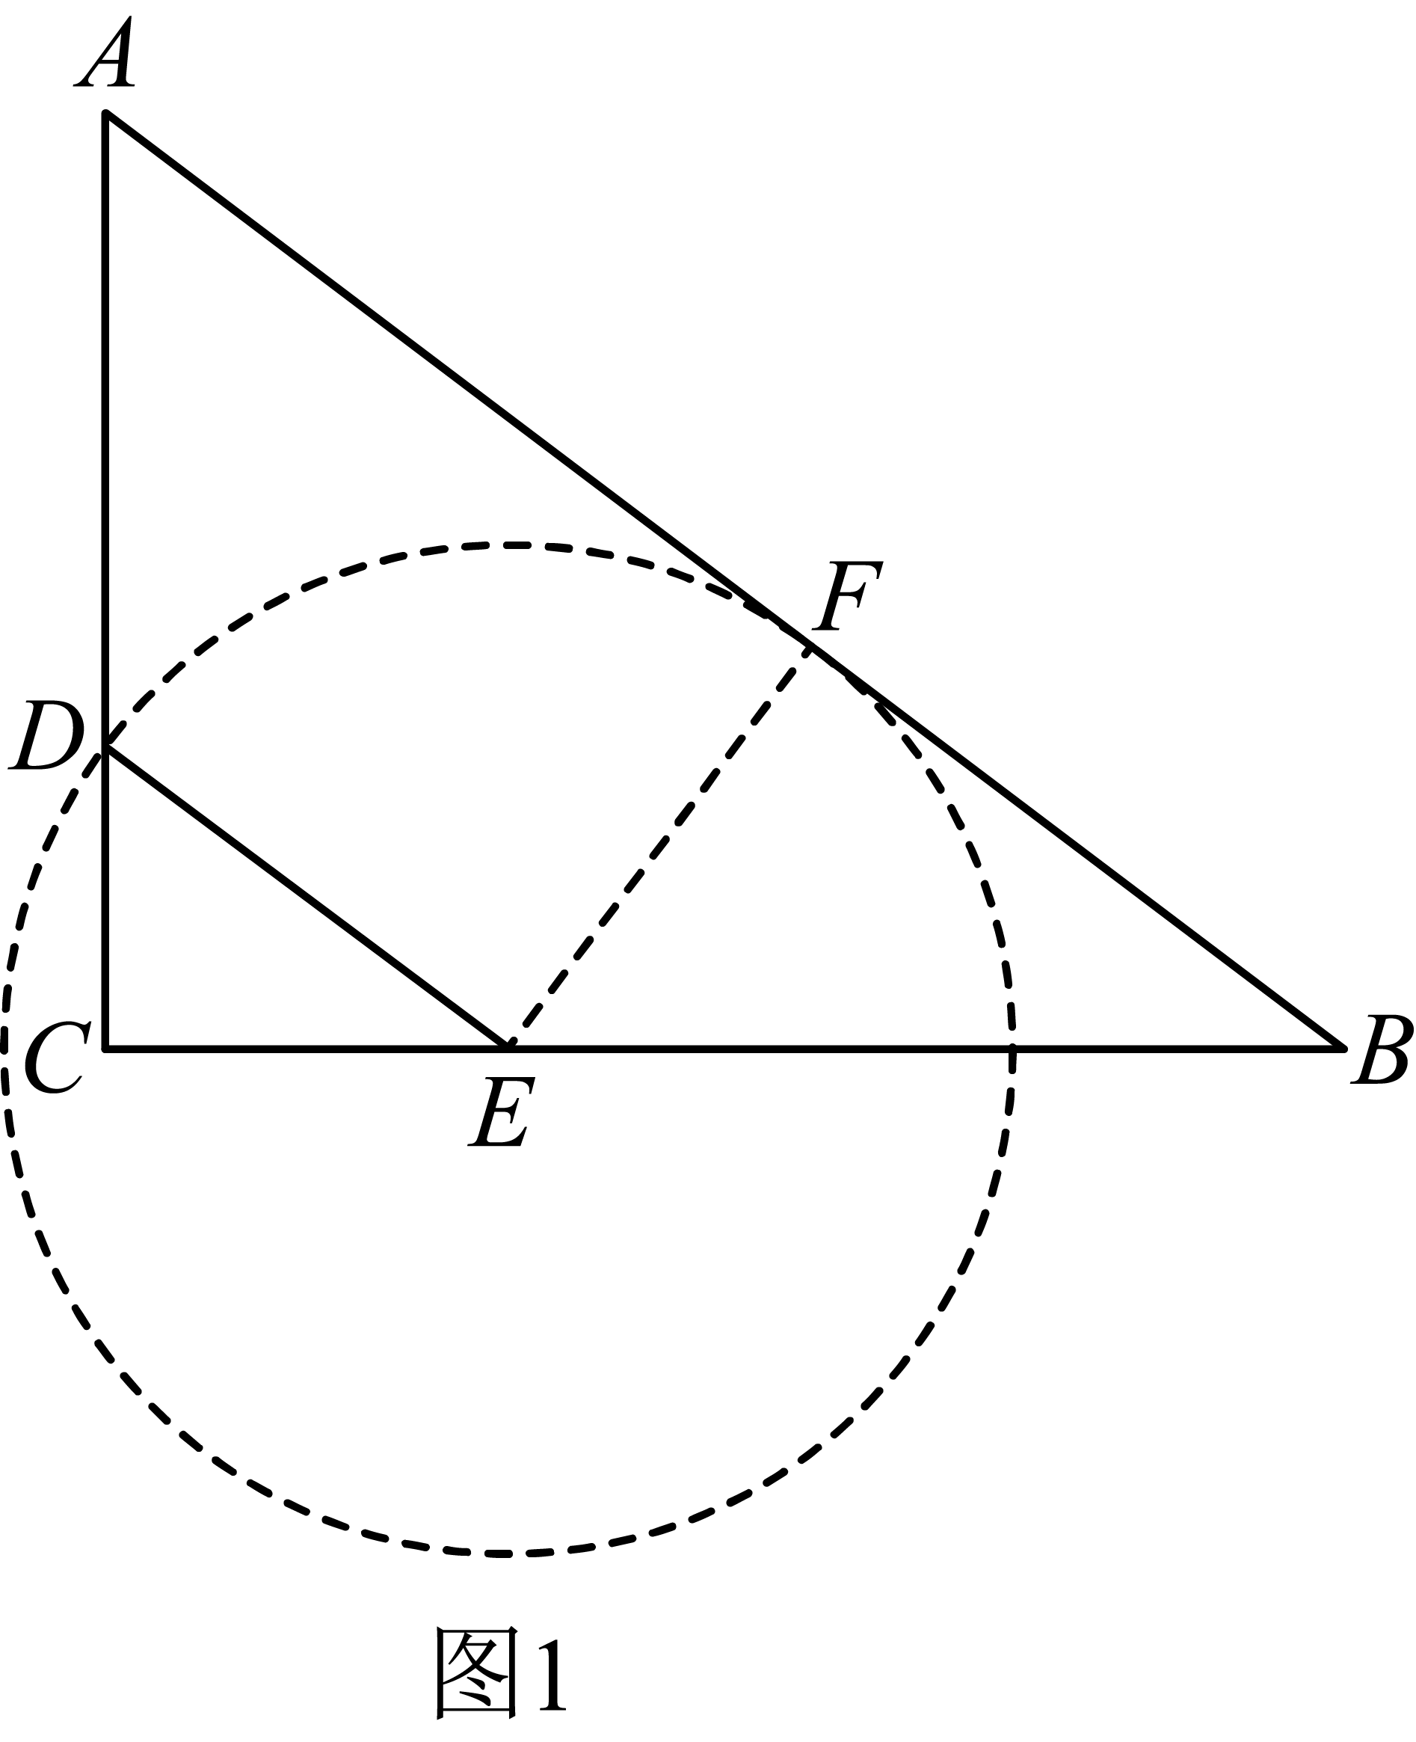与相切，
，，
，
，，
，
，即，则，
，
，
，解得，
；
如图2，当时，则与的三边有三个公共点，
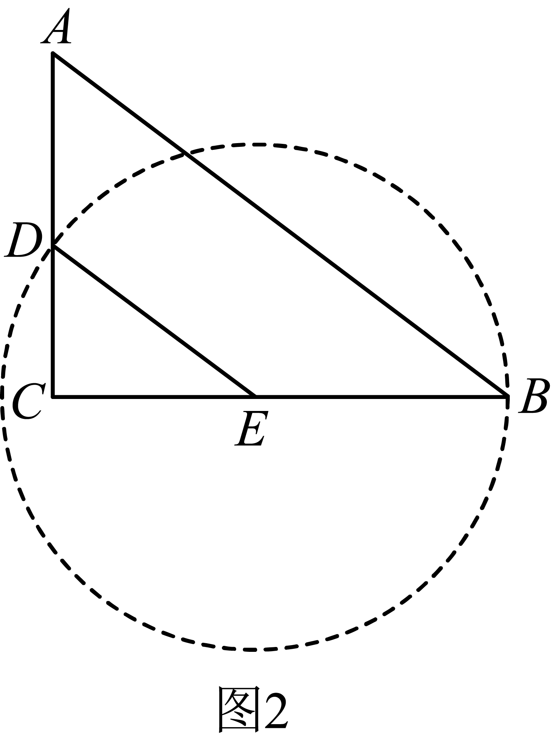，
，
，解得，
；
综上所述：的值为4或．
17．（2026·上海杨浦·二模）如图，圆O为的外接圆，与相交于圆心，且，，直线与圆O交于，则___________．
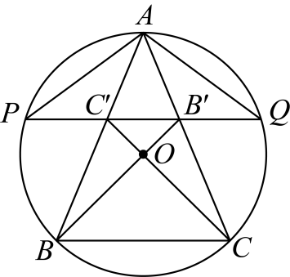
【答案】
【分析】连接并延长交于点，交于，连接，证明，推出是等腰直角三角形，设，结合勾股定理表示出、，计算，进而求解．
【详解】解：连接并延长交于点，交于，连接，
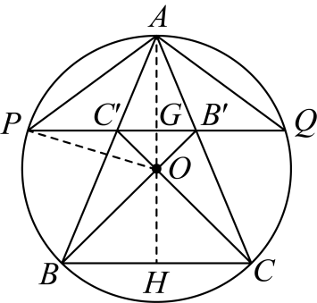
由题意知，
∴，
∵，，
∴垂直平分，即，
∵，，
∴为等腰直角三角形；
∵，
∴，
∴，
∴，
∴；
同理可证，
∴，
∴，
即，
∴也是等腰直角三角形；
∴，
∴，
∴，
∴也是等腰直角三角形；
设，
则，，
∴，
∴，
，
在中，，
∴，
∴．
18．（2026·上海闵行·二模）如图，在中，，，垂足为点，点是的重心，，，点为边上一动点，如果以点为圆心为半径的与以点为圆心的相切，那么的半径的取值范围是_____．
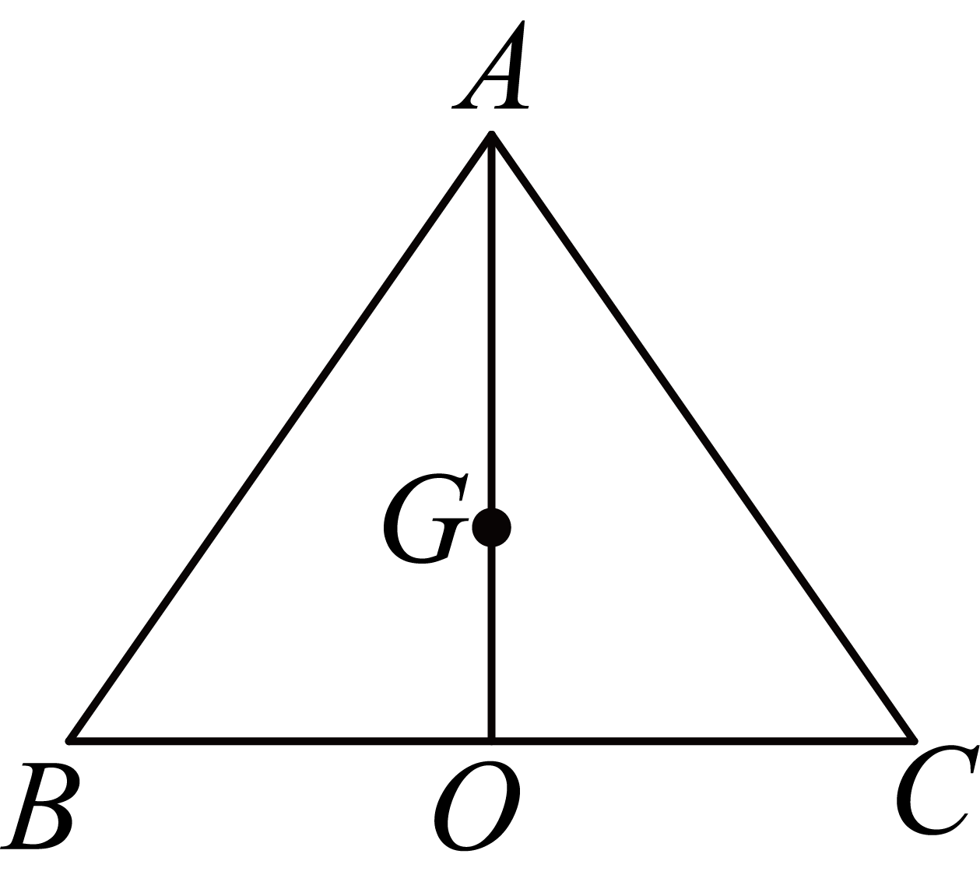
【答案】或
【分析】如图，过点O作于点E，交于点F，首先利用三线合一求出，利用勾股定理求出，利用等面积法求出，然后由重心的性质求出，然后根据题意分与外切和与内切两种情况讨论，分别求解即可．
【详解】解：如图，过点O作于点E，交于点F，
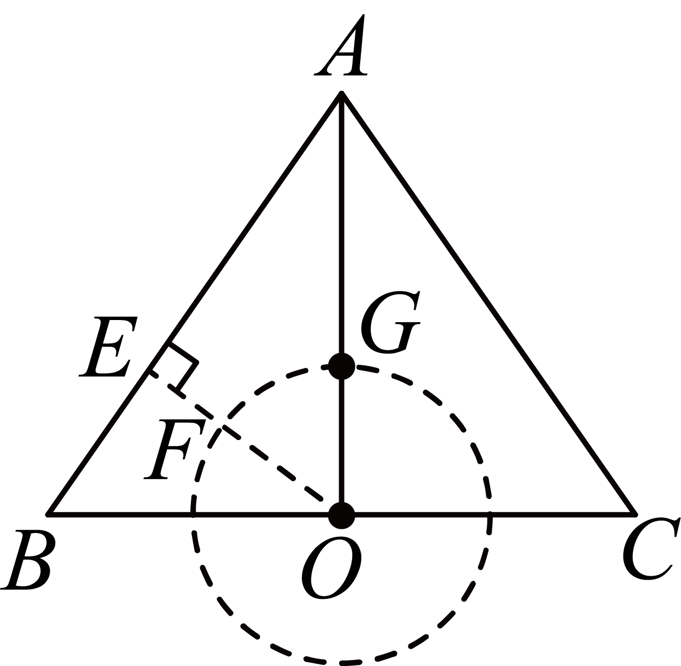
∵在中，，，
∴
∴
∴
∴
∴
∵，点是的重心，
∴
∵以点为圆心为半径的与以点为圆心的相切
当与外切时，如图，当点D在点E处时，
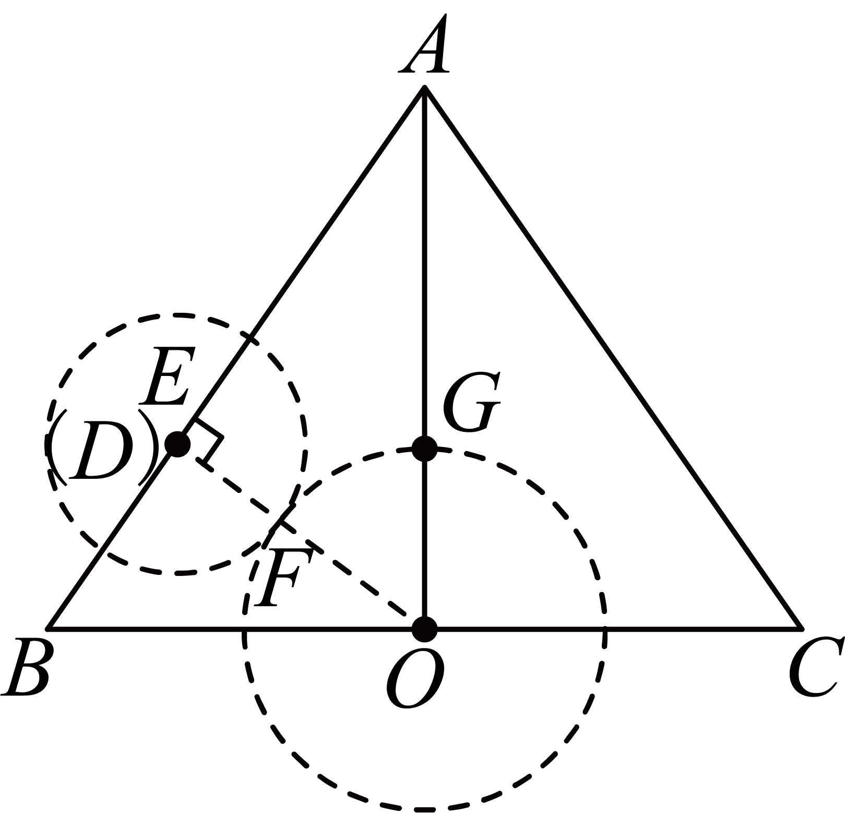
∴，
∴的半径取得最小值，即的长度；
如图，当点D在点A处时，
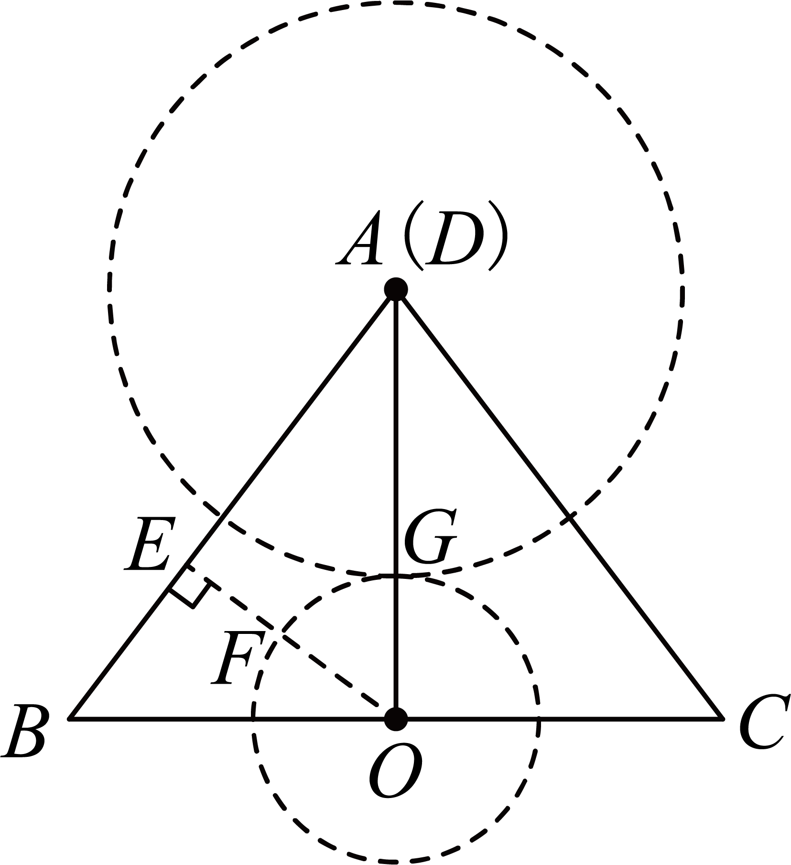
∴，
∴的半径取得最大值，即的长度8；
∴；
当与内切时，如图，当点D在点E处时，与的延长线交于点H，
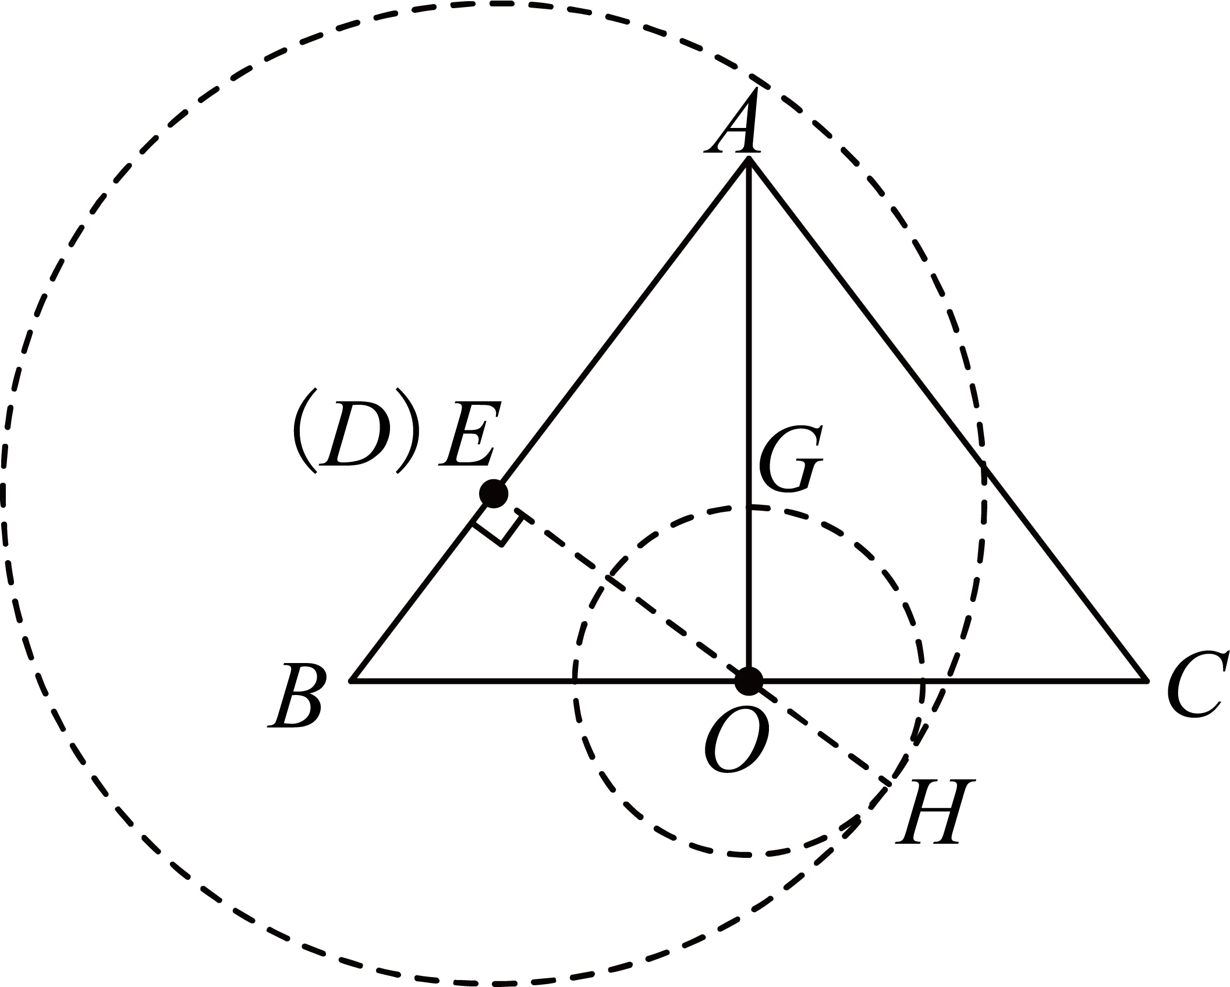
∴，
∴的半径取得最小值，即的长度；
如图，当点D在点A处时，与的延长线交于点I，
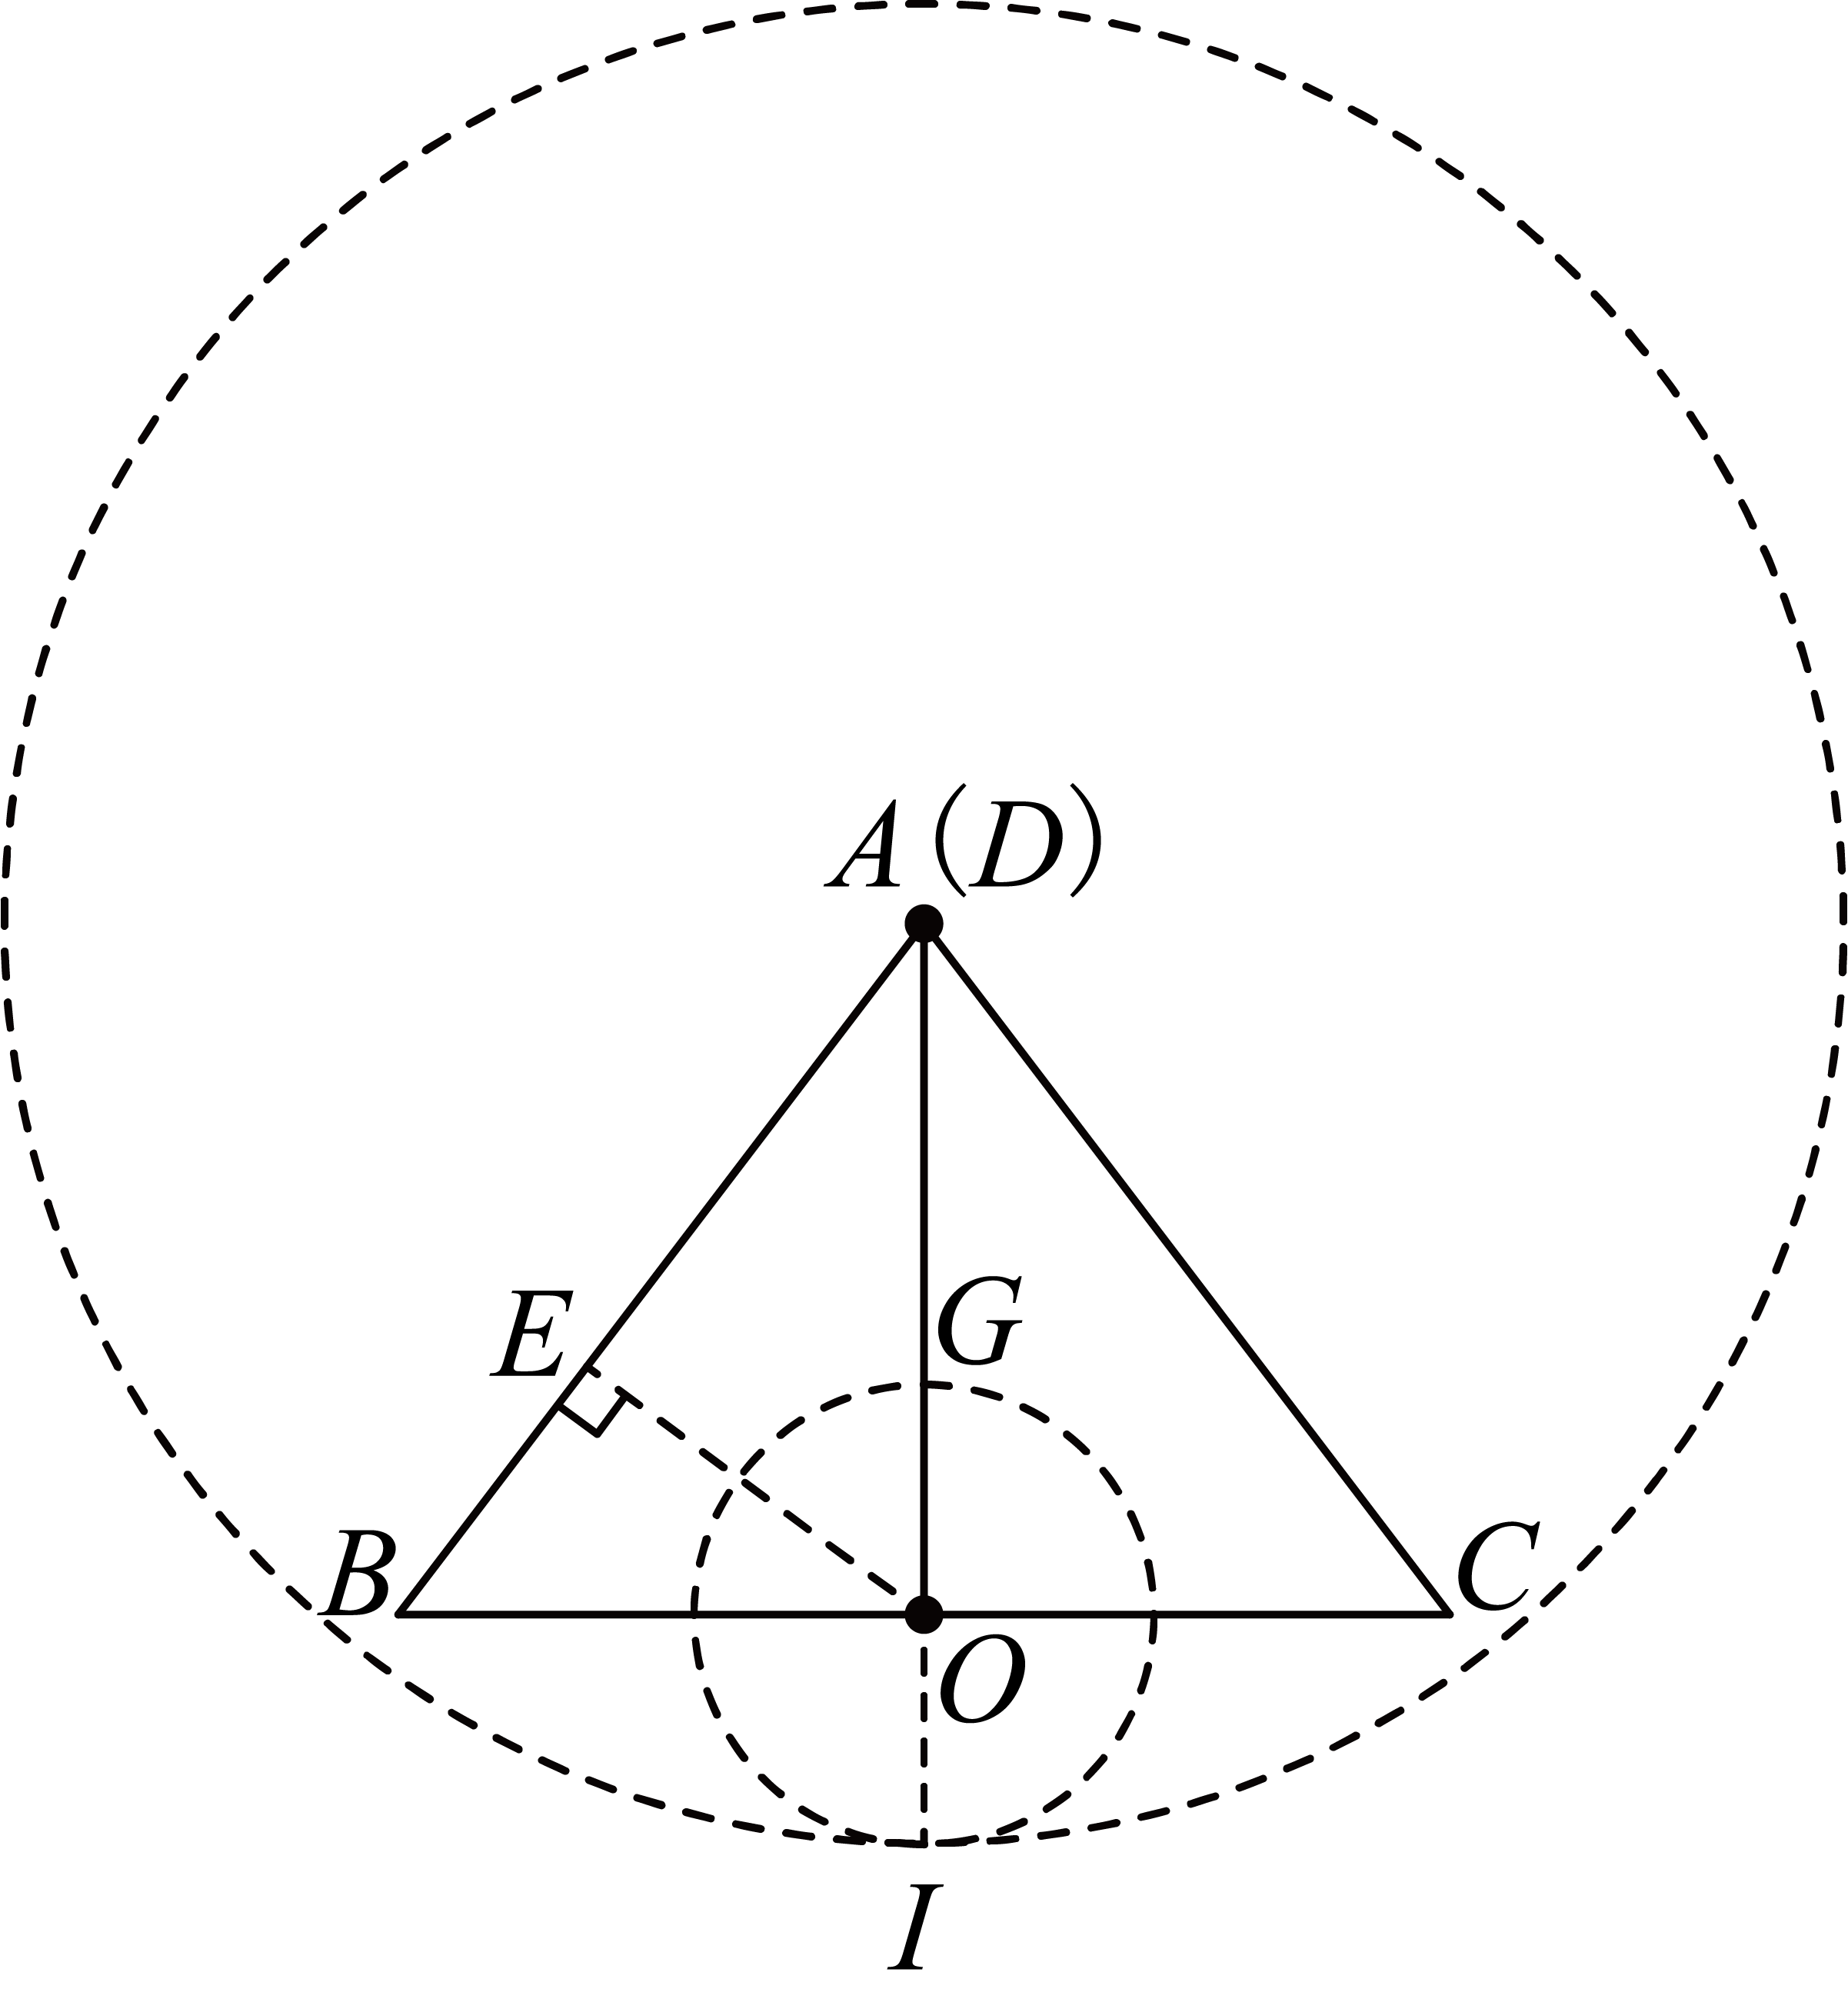
∴，
∴的半径取得最大值，即的长度16；
∴．
综上所述，的半径的取值范围是或．
19．（2026·上海普陀·二模）在中，，，（如图所示） ．点D在边上（不与点A、B重合），，，垂足分别为E、F，的半径长为2．如果与外切，那么的半径长r的取值范围是________．
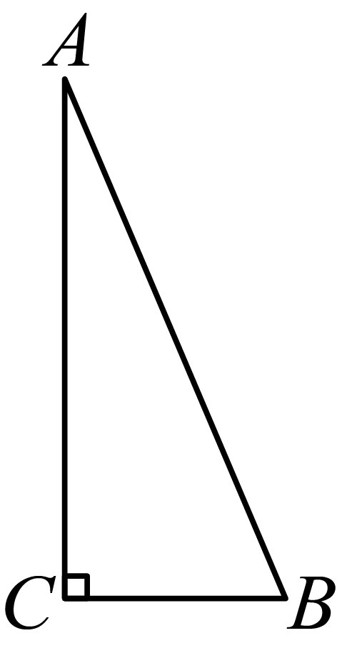
【答案】
【分析】画出图形，连接，设与交于点，证明，求出的取值范围即可．
【详解】解：如图，连接，设与交于点，
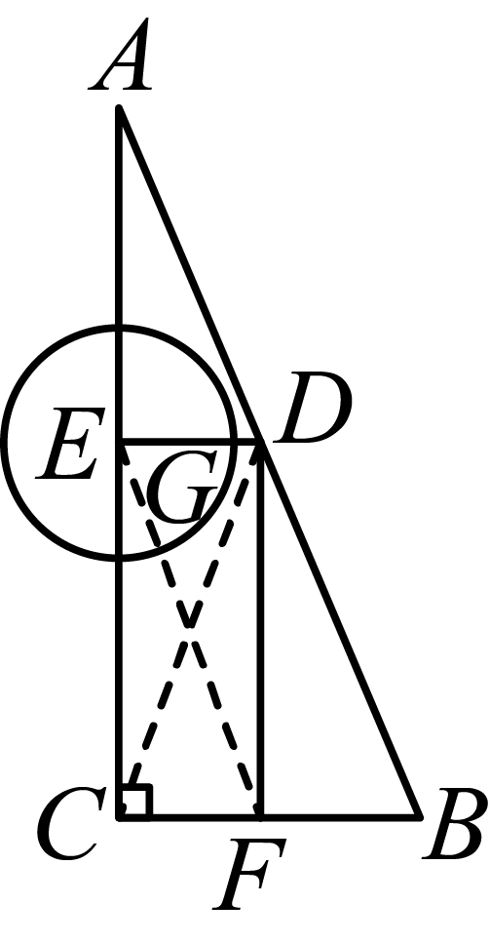
如果与外切，则的长为的半径长，
在中，，
∴，
，，，
四边形为矩形，
，
，
当时，最短，
根据三角形面积公式可得，此时，
，
当点无限接近点时，此时，
，
即的半径长r的取值范围是．
20．（2026·上海崇明·二模）定义：有一组对角相等而另一组对角不相等的凸四边形叫做“等对角四边形”．已知在中，，，将沿着过点的直线翻折，使点落在边上的点处，点是边上一点，若四边形是“等对角四边形”，则的值为__________．
新定义
考点4
【答案】或
【分析】先根据等腰三角形的性质求出各内角的度数，再结合“等对角四边形”的定义分两种情况进行解答即可．
【详解】解：在中，， ，
设过点的直线与相交于点P，连接，
由翻折的性质可知
当四边形是“等对角四边形”时，有以下两种情况：
①当时，
∵，
∴和点重合，如图所示，
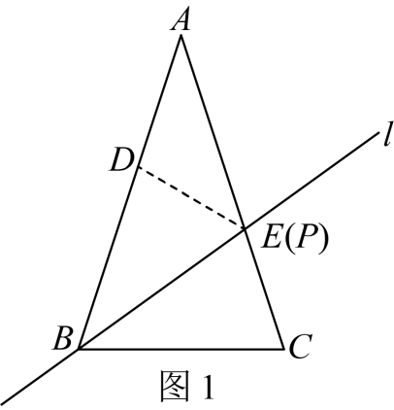
此时，
∴
∴四边形是“等对角四边形”；
设其中
∴
∵，
∴，
由折叠可知，，
∴，
∴
在和中，
∴
∴，
∴，
整理得到，
解得，
即（不合题意，舍去），
∴时，，
即
②当时，如图所示，
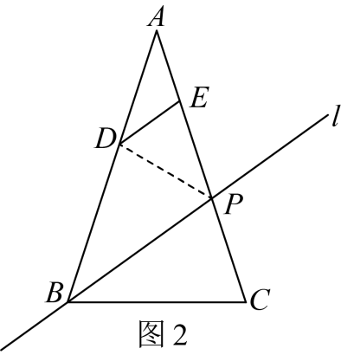
同理可得，
∴
∴四边形是“等对角四边形”；
设其中
∴
∵，
∴，
∴
∵
∴，
∴
∴，
∴
由①可知，
∴，
∴，
∵，
∴
∴，
，
综上可知，的值为或．
21．（2026·上海松江·二模）联结抛物线上任意两点的线段叫做抛物线的弦．如果抛物线的一条弦与抛物线的对称轴垂直，垂足为点，抛物线的顶点为，当时，的长称为这条抛物线的特征值．我们知道，平移不改变抛物线的特征值，那么抛物线的特征值是_______．
【答案】
【分析】由于平移不改变抛物线的特征值，抛物线的特征值是即为抛物线的特征值，据此画出图象结合新定义求解即可．
【详解】解：∵平移不改变抛物线的特征值，
∴抛物线的特征值即为抛物线的特征值，如图：
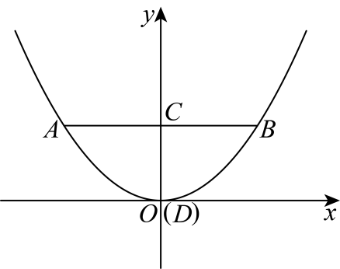
此时抛物线的对称轴为轴，
∵，轴
∴，即
设，则，
∴，
将点代入，则，
解得或（舍去）
∴．
22．（2026·上海松江·二模）已知中，，，，点、分别在边、上，如果是以为腰的等腰三角形，且，那么的长是______．
【答案】或
【分析】先由勾股定理求出的长度，根据是以为腰的等腰三角形，分和两种情况讨论，利用相似三角形的判定与性质以及解直角三角形进行求解即可．
【详解】解：在中，，，，
∴由勾股定理得：，
当时，
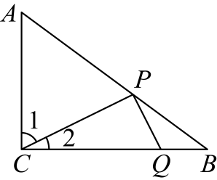
∴，
∵
∴
∴，
∴，
∴，
∵，
∴，
∵
∴
∴
∴；
当时，则，过点于点，
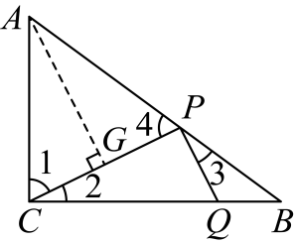
∴
∵
∴
∴，
∵
∴，
∴，
∴，即
解得，
∴，，
设，
在中，由勾股定理得，，
解得（舍负），
∴
综上所述，的长为或．
23．（2026·上海宝山·二模）定义：有且仅有一条边长等于其外接圆半径的三角形叫做“等接圆三角形”．如果等腰三角形是“等接圆三角形”，那么的面积与其外接圆面积的比值是______．（保留）
【答案】或
【分析】根据题意，分两种情况，画出图形，进行求解即可．
【详解】解：由题意，圆的半径只能与等腰三角形的底边相等，
当等腰三角形的顶角为锐角时，如图，是等腰的外接圆， ，，
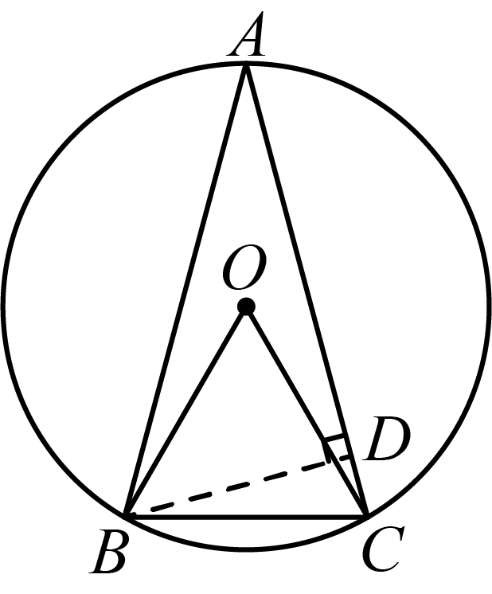
∴为等边三角形，
∴，
∴，
作于点，则，
∴，
∴，
∴，
∴，
∴的面积为，的面积为，
∴的面积与的面积比为；
当为钝角时，如图，连接交于点，
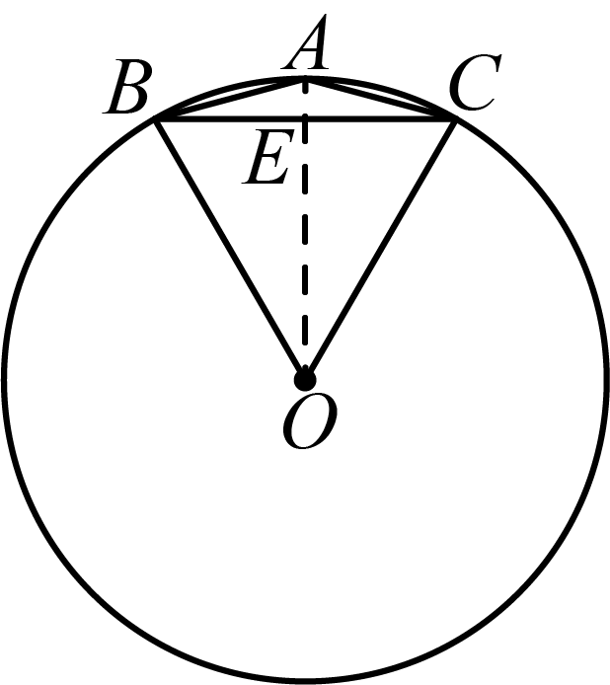
∵，，
∴垂直平分，
∴，
∴，
∴，
∴的面积，的面积为，
∴的面积与的面积比为；
综上：的面积与的面积比为或．
24．（2026·上海静安·二模）如图，正方形中，点、分别在边、上，，垂足为点，已知，，那么的长为______．
其他题型
考点5
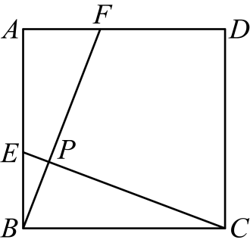
【答案】或
【分析】设，则，根据正方形的性质，容易证明，则，，由两角相等可判定，则，代入解方程求出的值即可．
【详解】解：设，则，
∵四边形是正方形，
∴，，
∴，
∵，
∴，
∴，
∴，
在和中，
，
∴，
∴，
∴，
∵，，
∴，
∴，即，
∴，
解得或，
∴的长为或．
25．（2026·上海普陀·二模）如图，已知G是的重心，点E在边上，，D是中点，连接．如果，，那么点G到直线的距离是________．
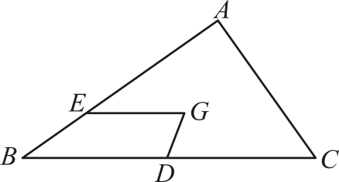
【答案】
【分析】连接，过点作，可得，即可证明，利用，解直角三角形即可求得的值
【详解】解：如图，连接，过点作，
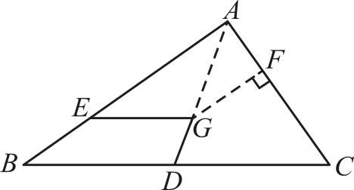G是的重心，D是中点，
三点共线，，，
，
，，
，
，
，
，
，
，
，
，
，
，
，
，
，
，
，
即点G到直线的距离是．

